Smlouva o výpůjčce
kterou uzavřeli podle ustanovení § 2193 a násl. zákona č. 89/2012 Sb., občanského zákoníku, v platném znění (dále jen smlouva)

Arcibiskupství pražské
se sídlem: Hradčanské nám. 56/16, 119 02 Praha 1 - Hradčany
zastoupené: xxxxxxxxxxxx, výkonným ředitelem
IČO: 00445100
jako půjčitel na straně jedné

a

Moravské zemské muzeum
se sídlem: Zelný trh 6, 659 37 Brno
zastoupené: xxxxxxxxxxxx, generálním ředitelem
IČO: 00094862
jako vypůjčitel na straně druhé

I.
Předmětem této smlouvy je úprava podmínek, za kterých půjčitel jako vlastník následujících uměleckých děl:

(dále jen „díla“) je přenechá vypůjčiteli k bezplatnému užívání.

Vypůjčitel bere na vědomí, že některá z uvedených děl jsou kulturní památkou ve smyslu zák. č. 20/1987 Sb., O státní památkové péči, ve znění pozdějších změn a doplňků.

Celková pojistná hodnota děl: xxxxxxxxxxxxx Kč.

II.
Touto smlouvou přenechává půjčitel díla uvedená v čl. I. této smlouvy vypůjčiteli do dočasného bezplatného užívání, a to za účelem uspořádání výstavy v níže uvedených prostorách:

a souhlasí s užitím děl k tomuto účelu.

Vypůjčitel je povinen díla pojistit na částku xxxxxxxxxxxx Kč.

Vypůjčitel přijímá do užívání díla uvedená v čl. I. této smlouvy a prohlašuje, že je mu znám jejich fyzický stav, že díla jsou způsobilá k předpokládanému užívání, a v takovém díla přebírá.
Vyobrazení děl (předmětu smlouvy) je nedílnou součástí smlouvy jako příloha č. 1.

III.
Výpůjčka se sjednává na dobu určitou, a to od okamžiku fyzického převzetí děl uvedených v čl. I této smlouvy nejpozději do 16. 4. 2021. Půjčitel se zavazuje díla vypůjčiteli předat nejpozději do tří (3) dnů od obdržení písemné výzvy k předání předmětů výpůjčky zaslané vypůjčitelem.
Půjčitel se může domáhat vrácení děl předčasně, a to zejména z těchto důvodů:

- Vypůjčitel užívá díla v rozporu se smlouvou, a to zejména tím, že hrubým způsobem porušil ustanovení smlouvy o reprodukci děl, umístění a zabezpečení děl a o jejich pojištění.
- Půjčitel potřebuje díla dříve, než skončí sjednaná doba výpůjčky, přičemž důvod předčasného ukončení smlouvy mu nebyl při uzavírání smlouvy znám.

IV.
Půjčitel souhlasí, aby díla uvedená v čl. I. této smlouvy byla jednorázově reprodukována v katalogu výstavy a informačních materiálech vypůjčitele, případně aby jejich reprodukce byly použity při prezentaci výstavy v tisku a po dobu výstavy na internetu.

V.
Smlouva se uzavírá za následujících podmínek:
- díla nebudou použita pro jiný než sjednaný účel a v době výpůjčky nebudou předána jinému vypůjčiteli bez přechozího písemného souhlasu půjčitele. Půjčitel si vyhrazuje právo účastnit se předání děl za nezbytné přítomnosti pracovníka Diecézního konzervátorského centra Arcibiskupství pražského;
- díla budou umístěna pouze v prostorách, které splňují aktuální požadavky na mikroklima a osvětlení, teplotu, zabezpečení (viz čl. IX. – zvláštní ujednání);
- díla budou na náklady vypůjčitele zabezpečena před poškozením, ztrátou nebo odcizením;
- na dílech nebudou bez předchozího souhlasu diecézního konzervátora Arcibiskupství pražského prováděny žádné restaurátorské zásahy, změny a úpravy;
- způsob balení a způsob transportu děl určuje půjčitel. Veškeré náklady na balení děl a transport tam i zpět nese půjčitel, kromě železné truhlice, jejíž přepravu bude na své náklady zajišťovat vypůjčitel. Zástupce půjčitele bude přítomen vybalování, kontrole stavu děl a jejich instalaci a před zpětným transportem bude přítomen deinstalaci děl, kontrole jejich stavu a balení. Jeho pokyny jsou určujícími a závaznými. Způsob vystavení exponátů bude na místě konzultován se zástupcem půjčitele;
- půjčitel má právo vznést požadavek na restaurátorský zásah, který může být podmínkou výpůjčky;
- vypůjčitel se zavazuje uhradit náklady na předexpoziční ošetření děl nejvýše ve výši do 20 000 Kč bez DPH. K těmto nákladům může být dle zákonných předpisů účtováno DPH v platné výši. Způsob konzervátorského zásahu a zhotovitele konzervátorského zásahu určuje půjčitel;
- jestliže byla díla vypůjčena ve speciálních ochranných obalech, je vypůjčitel povinen je tímtéž způsobem vrátit;
- díla nebudou za účelem komerčním bez souhlasu půjčitele reprodukována (s výjimkou případů uvedených v čl. IV. této smlouvy), fotografována, filmována ani jinak kopírována, udělené publikační právo je jednorázové. Kopie všech snímků se vypůjčitel zavazuje dodat v původní tiskové kvalitě půjčiteli;
- vypůjčitel je povinen v katalogu i všech dalších tiskovinách, výstavních štítcích, tiráži a všech případných dalších informačních formách uvádět název půjčitele, jak je uvedeno na 1. straně smlouvy, tj.: Arcibiskupství pražské;
- vypůjčitel se zavazuje půjčiteli poskytnout celkem 3 kusy katalogu a všech doprovodných tiskovin, 3 kusy pozvánek na vernisáž a 3 kusy volných přenosných vstupenek;
- vypůjčitel se zavazuje k úhradě eventuálních škod jím prokazatelně zaviněných, a to až do výše pojistných hodnot; to nenahrazuje povinnost vypůjčitele k úhradě škod, které vznikly jeho opomenutím nebo opomenutím osob, které vypůjčitel pověřil přepravou, instalací nebo ostrahou děl.

VI.
Vypůjčitel odpovídá za jakékoliv poškození, znehodnocení, zničení nebo ztrátu děl, ať už vznikly jakýmkoliv způsobem, až do výše pojistných hodnot. Odpovědnost vzniká okamžikem fyzického převzetí děl vypůjčitelem a trvá až do fyzického předání děl zpět půjčiteli. Půjčitel má právo se během trvání smluvního vztahu přesvědčit o stavu děl, jakož i o způsobu nakládání s nimi.

VII.
Půjčitel může kdykoliv od smlouvy odstoupit, užívá-li vypůjčitel díla v rozporu s touto smlouvou; vypůjčitel je pak povinen díla bez zbytečného odkladu vrátit půjčiteli zpět.

Smluvní vztah založený touto smlouvou může být ukončen:

  - uplynutím sjednané doby;
  - dohodou smluvních stran;
  - výpovědí ze strany vypůjčitele v případě, že vypůjčitel nebude mít nadále zájem o umístění děl
  - výpovědí ze strany půjčitele v případech uvedených v čl. III. této smlouvy pod písm. a) a b)

Výpovědní doba je 1 měsíční a počíná běžet prvním dnem měsíce následujícího po doručení písemné výpovědi druhé smluvní straně.

Výpůjčka může být prodloužena na písemnou žádost vypůjčitele, jestliže půjčitel prodloužení písemně potvrdí.

Pokud půjčitel potřebuje díla nevyhnutelně zpět, a to z důvodu, který nemohl ovlivnit a při uzavření smlouvy nemohl předvídat, může požádat vypůjčitele o předčasné vrácení děl. Lhůta k vrácení nesmí být kratší než 21 (dvacet jedna) dní.

VIII.
Vypůjčitel se zavazuje, že poskytne půjčiteli fotografie celkových pohledů na výstavu.

IX.
Zvláštní ujednání:
Vypůjčitel se dále zavazuje:
- k dodržení klimatických a světelných podmínek dle norem ICOM a ICCROM;
- dodržení bezpečnostních a zabezpečovacích opatření, vymezení ochranného pásma kolem exponovaných předmětů;
- porušení závazků ze strany vypůjčitele zakládá půjčiteli důvod k žádosti o předčasné vrácení děl. V takovém případě nese vypůjčitel veškeré náklady vzniklé předčasným ukončením smlouvy a lhůta na vrácení děl se stanovuje na 5 (pět) pracovních dnů.

X.
Tato smlouva nabývá účinnosti dnem podpisu obou smluvních stran.

Smluvní strany prohlašují, že pokud si v souvislosti s plněním povinností dle této smlouvy poskytly či poskytnou osobní údaje fyzických osob, zavazují se s těmito osobními údaji nakládat a tyto osobní údaje zpracovávat výlučně pro plnění povinností dle této smlouvy a v souladu s příslušnými aktuálně platnými a účinnými právními předpisy o ochraně osobních údajů, zejména v souladu s nařízením Evropského parlamentu a Rady (EU) 2016/679 ze dne 27. dubna 2016, o ochraně fyzických osob v souvislosti se zpracováním osobních údajů a o volném pohybu těchto údajů a o zrušení směrnice 95/46/EC („GDPR“).

Tato smlouva se vyhotovuje ve dvou stejnopisech, z nichž jeden obdrží půjčitel a jeden vypůjčitel.

V Praze dne 8.10.2020

xxxxxxx, výkonný ředitel
za půjčitele
V Brně dne 17.9.2020

xxxxxxxxxxxxx, generální ředitel
za vypůjčitele

Příloha č. 1 smlouvy o výpůjčce

Hlava Krista z Karlova mostu, polychromované dřevo, 1. pol. 17. stol., 26x31x18cm, inv. č. 03158, pojistná hodnota 800 000 Kč

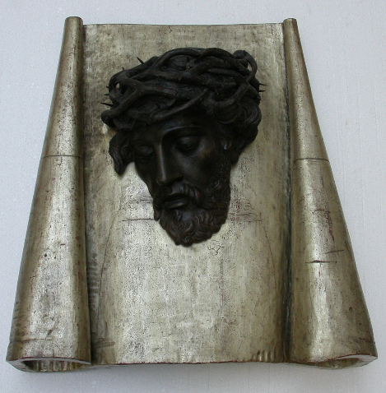

Kovaná truhla s železnými pásy, kované železo, Evropa, 2. pol. 17. stol., 50x99x62cm, inv. č. 00314, pojistná hodnota 400 000 Kč

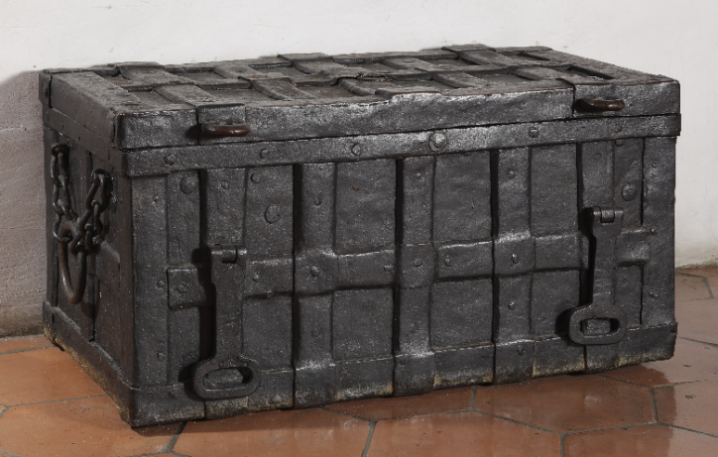

Obraz Nesení kříže, tempera a kvaš na pergamenu, na dřevěné desce, holandský rám, poč. 17. stol., pravděpodobně Daiel Fröschl dle M. Schongauera, 62,5x78,5x8,4cm,inv. č. 00134, pojistná hodnota 500 000 Kč

